TRACTAMENT I SELECCIÓ DE RESIDUS, S.A.

ESPECIFICACIONES TÉCNICAS PROYECTOS BIM



1. OBJETO 3
2. DATOS DE PARTIDA 3
2.1. NUBES DE PUNTOS DE TRABAJO 3
2.2. MODELO 3D/BIM PARA PROVEIDOR 4
2.3. SISTEMA DE COORDENADAS 4
2.4. PROYECTOS DE TUBERÍAS 5
2.5. PROYECTOS DE ESTRUCTURAS 6
3. FORMATOS ENTREGABLES TEMPORALES 6
4. FORMATO DE LOS ENTREGABLES ASBUILT 6
5. CRITERIOS DE NOMENCLATURA 7
6. SEGREGACIÓN DE LA INFORMACIÓN 9
7. SISTEMA DE CLASIFICACIÓN 9
8. PARAMETRIZACIÓN DE LOS ELEMENTOS 9
9. DESCRIPCIÓN Y METODOLOGÍA DE LAS ENTREGAS 10
10. REGISTROS DE CALIDAD 10
11. PLANIFICACIONES 11
ANEXO I: Manual de Autodesk Recap 12
ANEXO II: Manual de Autodesk Navisworks 16
ANEXO III: Sistema KKS 24
ANEXO IV: Plantilla BEP 25
ANEXO V: Plantillas CAD 32

OBJETO

Para la realización de los futuros proyectos, se redactan las siguientes especificaciones técnicas para que las empresas contratistas de TERSA puedan utilizar la base del modelo BIM existente para los proyectos y entregar la documentación As-built una vez éstos queden finalizados.

DATOS DE PARTIDA
La información que tendrá que facilitar TERSA a futuros contratistas para que estos puedan iniciar los trabajos de modelización 3D de la modificación por la que se les haya contratado, será:

NUBES DE PUNTOS DE TRABAJO

En cada proyecto BIM, TERSA suministrará al proveedor responsable del modelo 3D del proyecto las nubes de puntos de la zona necesarias para que éstos puedan realizar la toma de datos sin necesidad de desplazarse in-situ.
El formato de las nubes de puntos será RCP. El fichero irá acompañado con la carpeta auxiliar que contendrá los ficheros necesarios para que RCP pueda ser abierto correctamente.

El visor gratuito que podrá ser utilizado por el proveedor para abrir este tipo de ficheros será Autodesk Recap.

El manual técnico de uso de esta aplicación se encuentra en el ANEXO I del presente documento.

Las nubes de puntos cumplirán las siguientes características:
- Se realizarán en color
- Las fotografías 360 estarán incorporadas dentro del fichero RCP, ubicadas en las coordenadas donde hayan sido realizadas
- La nube de puntos estará ubicada en el sistema de coordenadas de la planta
- La nube de puntos estará estructurada de forma que en el software de AutoCAD queden habilitadas las funciones de referencia de las nubes de puntos (detección de planos, centros de tuberías, etc.)
- La última actualización de la nube de puntos será como máximo 1 mes antes del inicio de diseño

MODELO 3D/BIM PARA PROVEEDOR

TERSA suministrará a los proveedores el modelo 3D/BIM de la zona donde se realizará la intervención del proyecto. Dicho Modelo 3D/BIM se enviará en los siguientes formatos:
- Si el objetivo es la solicitud de una oferta
- NWD – Fichero compatible con visor gratuito Navisworks Freedom. Con fecha de caducidad de 1 mes posterior a la entrega, con la opción de reguardado desactivada.
- El manual de uso del programa Navisworks Freedom se encuentra en el ANEXO II del presente documento.

- Si el objetivo es la realización de una nueva instalación en la zona existente
- DWG 3D – Fichero CAD General importable como referencia básica en otras aplicaciones CAD
- IFC – Formato de obra civil o edificación. En caso de necesitar realizar los cambios en obra civil existente.
- SDNF – Formato de estructura metálica. En caso de necesitar realizar los cambios en estructura metálica existente y cálculos asociados
- PCF – Formato de tuberías de proceso. En caso de necesitar realizar los cambios en las tuberías existentes.

Todos los modelos 3D entregados estarán posicionados en el sistema de coordenadas de la planta que no puede ser modificado por el proveedor.

SISTEMA DE COORDENADAS

Cada planta de TERSA contiene un plano 2D en formato 2D con indicación de la coordenada 0,0,0 y la orientación del norte de la planta (que no coincide con el norte geográfico).
Todos los planos entregados por el proveedor deberían llevar marcadas las coordenadas de los pilares o equipos importantes que aparecen en el plano para su correcta ubicación.

Las coordenadas para utilizar se llamarán:
Eje X positivo – ESTE (Ejemplo de marcaje: E000.000)
Eje X negativo – OESTE (Ejemplo de marcaje: O000.000)
Eje Y positivo – NORTE (Ejemplo de marcaje: N000.000)
Eje Y negativo – SUR (Ejemplo de marcaje: S000.000)
Eje Z – Elevación (Ejemplo de marcaje EL000.000)

PROYECTOS DE TUBERÍAS

Para el diseño de tuberías de cualquier parte del proceso se utilizará siempre un software de piping, cuyo formato de salida serán los ficheros PCF.
El software de piping utilizado por TERSA es AutoCAD Plant3D. En caso de realizar el proyecto con este software, TERSA suministrará al proveedor su proyecto plantilla para facilitar el trabajo de diseño según los estándares de TERSA.
Antes de empezar el proyecto es necesario confirmar la versión del programa que utiliza TERSA para que el proyecto sea compatible.

El software de piping debería seguir criterios de diseño según las especificaciones de TERSA indicadas a continuación:

Especificación | Aplicación | Material | Presión Nominal
A2A | - - Vapor a condensación  - - Gasoil | Acero al carbono | PN10
A2B | - Vapor de media presión  - Agua de calderas | Acero al carbono | PN16
A2D | - Condensado | Acero al carbono | PN40
A2F | - Agua de alimentación a caldera | Acero al carbono | PN100
B2E | - Vapor sobrecalentado de alta presión | Acero Aleado | PN64
S2B | - Agua desmineralizada  - Lixiviados  - Agua de mar | Acero Inoxidable  AISI 316L | PN16

El detalle técnico de las especificaciones se encuentra en el documento: P287X.00.G.M.002.7

Las tuberías de proceso serán identificadas con números de línea siguiendo los P&ID (Diagramas de proceso), según norma KKS. El detalle de sistema KKS se adjunta en el ANEXO III del presente documento.

El detalle técnico de las especificaciones de aislamiento a utilizar en la fábrica se encuentra en el documento P287X.00.G.M005.0.

El detalle técnico de las especificaciones de prefabricación y montaje de las tuberías a utilizar en la fábrica se encuentran en el documento P287X.00.G.M003.0.

Para realizar cualquier cambio en las líneas de proceso, será necesaria la actualización de los planos P&IDs (Diagramas de proceso) existentes, a partir de cual se aprobará la modificación por parte del personal de TERSA.

PROYECTOS DE ESTRUCTURAS

A parte de la documentación 3D indicada en los apartados anteriores, al proveedor se le suministrarán estándares de las estructuras típicas utilizadas en planta. Tales como:
- Barandillas
- Escaleras
En caso de no disponer de alguno de ellos siempre se seguirá la normativa vigente indicada en el código técnico de edificación.

FORMATOS ENTREGABLES TEMPORALES

El contratista, a lo largo del proyecto, enviará semanalmente el modelo BIM en formato entregable temporal para que TERSA revise el avance del trabajo/proyecto. Dichos modelos serán ficheros para su revisión en visores gratuitos para que el personal de TERSA, responsable del Proyecto, pueda revisarlo e indicar los comentarios. Estos ficheros no deben ser nativos del software de modelado, ya que son modelos vivos, y se transformarán en entregables As-built una vez acabado el montaje y comprobado en obra.

El formato utilizado por TERSA es NWD – Navisworks.

No debe tener la fecha de caducidad ya que servirá como justificación de los trabajos realizados durante la fase de diseño del proyecto.

FORMATO DE LOS ENTREGABLES AS-BUILT

Una vez finalizado el montaje, el contratista entregará el modelo As-built del proyecto dividido por disciplinas y siguiendo los siguientes formatos:
- Planos 2D – DWG
- Planos isométricos de tuberías – DWG
- Listados de materiales - XLS
- 3D Obra Civil y edificación general – IFC y DWG
- 3D Estructuras metálicas – SDNF y DWG
- 3D Tuberías – PCF y DWG
- 3D Equipos* – DWG y STEP
- 3D HVAC, bandejas eléctricas, servicios CI – IFC y DWG
- 3D general de proyecto – NWD (Navisworks)

Los modelos 3D siempre cumplirán con el sistema de coordenadas de la planta. Y serán verificados con la nube de puntos entregada por TERSA.

* En caso de modelos 3D de equipos los ficheros a entregar serán:
- STEP – modelo completo 3D de detalle, generado a partir de software de diseño mecánico. Incluirá todas las piezas que contiene el equipo.
- DWG – modelo 3D simplificado. Este modelo no contendrá piezas no visibles del equipo desde el exterior. Se eliminarán las piezas no significativas para la implantación del equipo tales como: tornillos, arandelas, tuercas, placas de características, textos proyectados en sólidos 3D, etc.

CRITERIOS DE NOMENCLATURA

Siendo la planta de TERSA una instalación de generación de energía eléctrica, la planta sigue el sistema KKS para la numeración e identificación de las zonas y componentes de proceso tal y como lo indica la norma: DIN ISO 81346-10 (“Industrial systems, installations and equipment and insutrial products – Structuring principles and reference designation – Power Plants”). En ANEXO III se adjunta la codificación KKS correspondiente. Esta codificación se utilizará para realizar los P&IDs (Diagramas de proceso) o cualquier modificación en los sistemas de tuberías de la fábrica.

La nomenclatura de la documentación a entregar por parte de los proveedores que venga relacionada con el BIM contendrá la siguiente estructura:

Ficheros 3D:
000_AAA_BBB_CCC_DDDDDDDDDDDDDDD

000 – Código del proyecto en curso
Este código sólo será utilizado en el caso de los ficheros 3D que están relacionados con el proyecto en curso. Una vez finalizado el proyecto, los ficheros As-built no contendrán este código y serán incorporados dentro de la maqueta MASTER.
El proveedor deberá consultar este código al personal de TERSA antes de empezar a modelar el proyecto.

AAA – Zona de la fábrica:
- EXT – exteriores generales
- CLD – Calderas
- FLT - Filtros
- SRV – Servicios, consumibles
- CEN – Salida de cenizas
- OFC – Oficinas y sala de control
- OSM – Planta de osmosis

BBB - disciplina:
- RCP – Nubes de puntos
- EST – Estructuras metálicas
- ELE – Electricidad (bandejas, armarios)
- OCV – Obra civil y edificación
- TUB – Tuberías de proceso e instalaciones de servicios
- EQP – Equipos
- HVC - Conductos
- GEN – Cosas generales (viales, vallado, elementos decorativos)

CCC – Servicio:
- Para el caso de tuberías se indicará código de servicio de KKS correspondiente, según anexo III.
- Para el caso de estructuras, TAG KKS del equipo al que hace referencia.
- Para el caso de electricidad – CNT- control, POT – potencia
- Para el caso de equipos – TAG KKS del equipo correspondiente
- En cualquier otro caso, indicar 000

DDD – Breve descripción del contenido del fichero 3D, no superar 24 dígitos.

CAPAS:
Las capas utilizadas en el modelo 3D serán codificadas de la siguiente manera:
- EST_xxxxx – codificación de estructura donde “xxxxx” será el TAG de la estructura o el TAG del equipo KKS a que pertenece
- EST_Barandillas
- EST_Tramex
- OCV_Pilares
- OCV_Paredes
- OCV_Forjados
- OCV_Carpentería – puertas, ventanas, etc
- OCV_FalsoTecho
- OCV_Escaleras
- ELE_Armarios
- ELE_BandejasControl
- ELE_BandejasPotencia
- ELE_Alumbrado
- AAANNBRNNN – capas para la identificación de las tuberías. Donde AAANN – será el servicio según el sistema KKS, BR – valor fijo, NNN – número de la línea
- EQP_Proceso – equipos de proceso
- EQP_Auxiliar – equipos no relacionados con el proceso tales como ascensores, polipastos, etc.
- HVC_Proceso – conductos de proceso
- HVC_Oficinas – conductos de aire dentro de las oficinas
- GEN_Viales
- GEN_Decoracion – camiones, personas, y otros modelos 3D auxiliares

SEGREGACIÓN DE LA INFORMACIÓN

La información básica de cada componente en el modelo BIM se identificará por disciplina y contendrá la información necesaria para realizar la compra del material del proyecto y la identificación de los componentes que requieren mantenimiento futuro, como por ejemplo:

Componentes que no necesitan mantenimiento (sin TAGs):
- Obra civil
- Estructura metálica
- Soportes
- Bandejas eléctricas
- Conductos de aire

Componentes que necesitan mantenimiento (llevarán TAGs):
- Equipos de proceso y protección contraincendios
- Válvulas automáticas
- Instrumentación
- Tuberías de proceso
- Armarios eléctricos

Los TAGs serán indicados por TERSA en cada proyecto y seguirán el sistema de codificación KKS. Ver ANEXO III.

SISTEMA DE CLASIFICACIÓN

Para la clasificación del modelo 3D/BIM se utiliza la metodología de doble modelo:

- Modelo BIM MASTER
- Modelo BIM “proyecto en curso”

Dicho sistema de organización del modelo BIM agiliza la gestión de los proyectos según las zonas de la planta existente ya que para la intervención en una zona concreta de la planta no es necesario llevar todo el modelo completo BIM.
Para cada proyecto únicamente se gestionará la zona o zonas donde se requieran los cambios y, una vez finalizado el montaje y la posterior comprobación As-built por parte del contratista, se convertirá el modelo BIM proyecto en el modelo BIM MASTER. Esta segunda forma del modelo BIM estará organizado de la mejor forma posible para asegurar un acceso rápido a la información ya sea por disciplina o por servicio del proceso.

PARAMETRIZACIÓN DE LOS ELEMENTOS

La parametrización de los componentes se realizará con los elementos estándares que están definidos en la normativa general de fabricación para:
válvulas, tuberías, conductos, bandejas eléctricas, perfiles metálicos, puertas, soportes, puertas, paredes, etc.
Estos componentes pueden ser modelados con cualquier programa BIM, usando elementos paramétricos básicos con la información necesaria para que el proveedor pueda realizar la compra del material correcto.

No será necesario parametrizar los elementos específicos de los fabricantes ya que los propios fabricantes de la maquinaria, bombas hidráulicas, intercambiadores y otros componentes ya proveen los modelos 3D de sus productos y en caso de no disponerlo se modelarán los elementos en 3D con volumetría básica según los planos constructivos 2D.

DESCRIPCIÓN Y METODOLOGÍA DE LAS ENTREGAS

Para la realización de futuros proyectos se generará un BEP (BIM Execution Plan) para cada proyecto. En el ANEXO IV se incluye el formulario con la plantilla.

Los elementos a incluir en cada uno de los BEP son:

  - Descripción general del proyecto BIM: nombre, área de intervención de la planta, disciplinas técnicas que participarán en el cambio
  - Información de contacto de las personas que intervienen en el proyecto BIM (externas e internas) y sus funciones
  - Definición del software gratuito necesario para la revisión y colaboración en el proyecto
  - Se definirá el nivel de detalle de modelado 3D en el modelo BIM para cada disciplina
  - Se definirá el nivel de información para objetos BIM para cada disciplina, según especificación técnica
  - Se definirán las fechas de la entrega del modelo BIM “temporal” – según la especificación técnica, revisable con visores libres
  - Se definirá el alcance de revisión de interferencias y forma de comunicación de cambios por parte de TERSA
  - Se definirán los formatos de ficheros a entregar en cada fase del proyecto y plataforma de transferencia de datos a utilizar por parte de las empresas participantes en el proyecto
  - Se definirá el sistema de coordenadas y otras características técnicas que harán referencia siempre a especificaciones técnicas preparadas previamente, objeto de esta licitación e indicado en el apartado anterior

REGISTROS DE CALIDAD

Para la revisión del modelo BIM se utilizarán diferentes técnicas de control de calidad:
  - Detección de interferencias automática
  - Revisión de información de los componentes BIM
  - Revisión de sistemas de coordenadas y unidades usadas
  - Revisión por colores de especificaciones, materiales, aislamientos y estados del modelo
  - Revisión de los listados de materiales generados a partir del modelo BIM
  - Revisión en primera persona del diseño del Proyecto, gracias a la tecnología de Realidad Virtual, para la detección de problemas de accesibilidad y seguridad

PLANIFICACIONES

La planificación de cualquier proyecto BIM será:
- INICIO del proyecto – Entrega de documentación por parte de TERSA especificada en apartados anteriores.
- Entregas temporales – el equipo modelador realizará una entrega semanalmente, dependiendo del avance del proyecto (pudiendo ser diariamente en casos de necesidad)
- Revisiones del modelo por parte de los responsables de TERSA – TERSA revisará cada envío del modelo temporal con visores libres y gratuitos. Se indicarán los comentarios y correcciones, y será enviado al proveedor para las correcciones.
- Revisiones del modelo por parte de los responsables de mantenimiento y seguridad de TERSA – cada 2 semanas se realizará una revisión del modelo en Realidad Virtual, o en caso de finalización del modelado BIM antes del montaje

ANEXO I: Manual de Autodesk Recap

Las nubes de puntos enviadas por TERSA tendrán el siguiente formato:
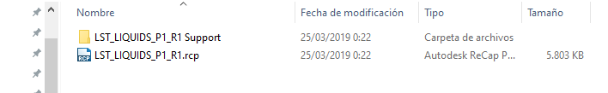
El fichero RCP que siempre irá acompañado con una carpeta con el mismo nombre acabada por “Support”, que contendrá el material necesario para que la nube de puntos se abra correctamente.

Una vez abierto el fichero el espacio de trabajo será así:
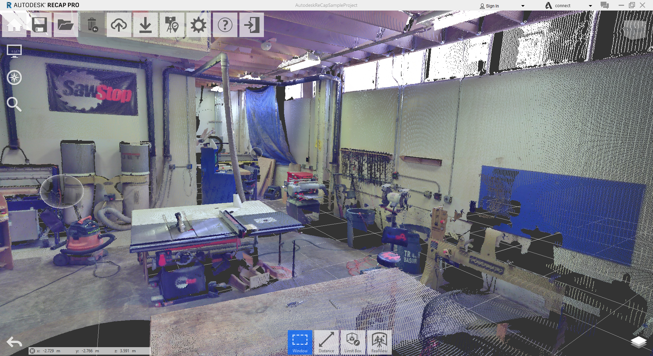
1
3
2
- Fotografías 360 incorporadas en el modelo se pueden localizar a través de las esferas marcadas.
- La paleta de herramientas disponibles
- Gestor de contenido
La paleta de herramientas contiene las siguientes opciones:
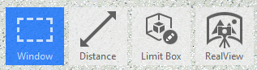
D
C
B
A

A – Selección de puntos para aislamiento de una zona concreta, con posibilidad de exportación de selección en una nube de puntos más reducida.
B – Toma de medidas desde nube de puntos o desde la fotografía 360
C – Aplicación de “caja de corte” para aislar una zona de planta
D – Activación de vista de fotos 360

Mediciones
A la hora de tomas las mediciones de punto a punto es importante tener e cuenta la descomposición de la cota en vectores X, Y, Z. Ya que la cota generada de punto a punto es una diagonal en 3D y no siempre refleja la distancia exacta. En el ejemplo siguiente se ve que para saber la altura de la barandilla es necesario tomar la medida de la Z (en color azul)
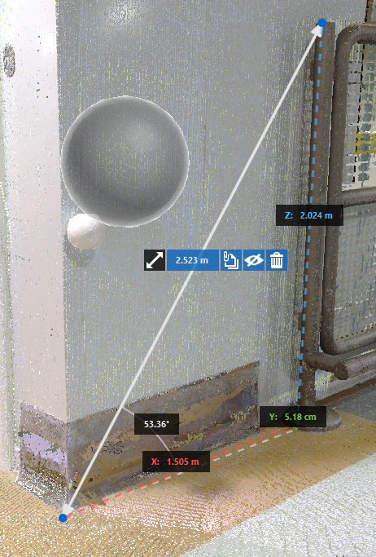
Al seleccionar la cota realizada, se abrirá una serie de comandos que permitirán:
A – Añadir comentario
B – Ocultar la cota (para volver a mostrar, habrá que ir a Gestor del contenido)
C – Eliminar la cota
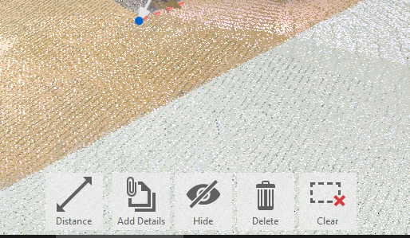
B
C
A
El comentario se podrá consultar al seleccionar la cota o desde Gestor del contenido:
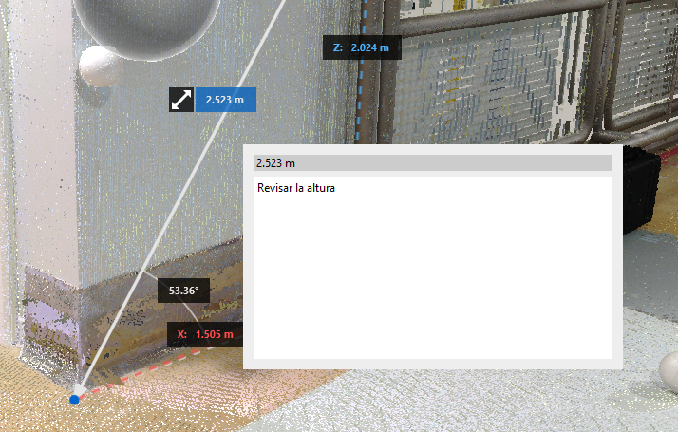

Caja de corte (Limit Box)
Esta opción permite recortar el modelo utilizando un cubo virtual. Para poder modificar mediciones del cubo es necesario acercar cursor a la cara del cubo que quereos desplazar y esperar para que aparezca la cota de modificación:
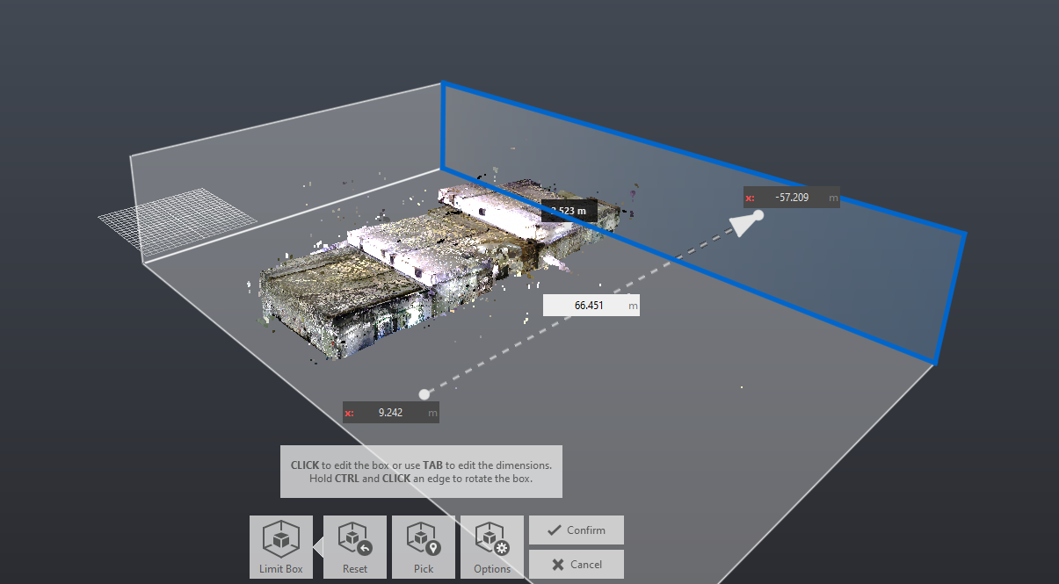

Vista de fotografías 360
Al seleccionar una esfera de foto (visible dentro de la nube de puntos) o pulsando el botón RealView de la paleta de herramientas, se abrirá la fotografía 360 más cercana del observador:
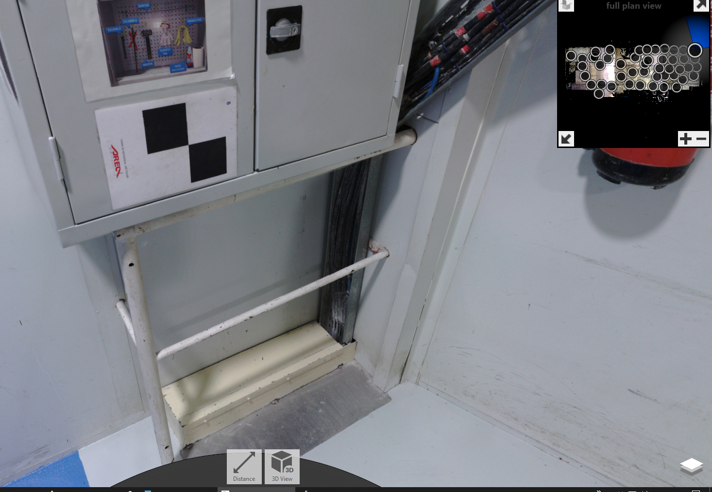
En la parte superior derecha aparecerán todas las fotografías 360 tomadas, ubicadas en un plano de implantación general.

Gestor de contenido
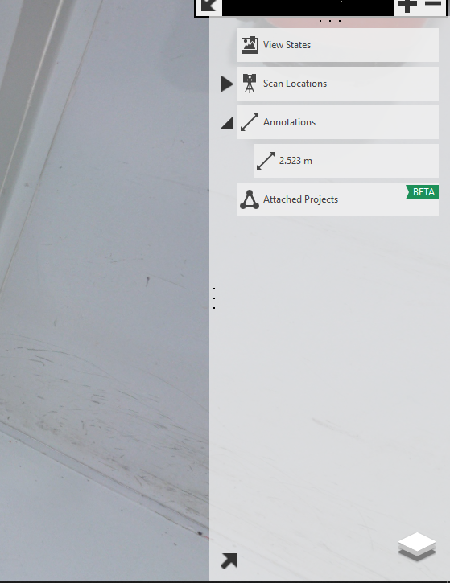
En gestor del contenido es posible localizar:
- Estado de vistas – permite guardar la posición de observador actual y aislamieto de los puntos aplicado.
- Scan Locations – Las posiciones de cada punto de escaneado
- Cotas
- Attached Projects – opción disponible en la versión PRO que permite insertar los ficheros de Navisworks NWD para poder visualizar la futura instalación dentro de fotografías 360.

ANEXO II: Manual de Autodesk Navisworks

El software Autodesk Navisworks es un visor multiformato de modelos 3D. Permite incorporar en el mismo espacio virtual múltiples ficheros del proyecto. De esta forma se ha convertido en uno de los programas más utilizados para revisión de proyectos.
Existen 3 versiones de Navisworks, todas están disponible en castellano:
- Navisworks Freedom: programa gratuito que permite revisar una de las revisiones del proyecto. No permite ver el proyecto en tiempo real, solamente la revisión (foto 3D) que ha sido generada en un determinado momento por proyectista.
- Navisworks Simulate: prmite revisar los proyectos en tiempo real, generar revisiones (para versión Freedom), dejar los comentarios, realizar planificación de obra.
- Navisworks Manage: Contiene todas las características de versión Simulate, y además contiene Detector de Interferencias automático.
La utilización de visor 3D durante la ejecución del proyecto es vital. La diferencia de realizar proyectos en 2D y modelando en 3D se basa en que la documentación (planos) se tienen que generarse al final del proyecto y no durante su diseño. Porque la revisión y cambios se controlan usando Navisworks. De esta forma la empresa notará un ahorro del tiempo en delineación, y la fiabilidad de revisiones en 3D mejorará la previsión de costes y detección de interferencias.
Todas las personas que revisarán el proyecto tienen que tener instalado como mínimo el Navisworks Freedom. Y la responsabilidad de proyectistas será ir generando las revisiones de modelos cada un periodo de tiempo establecido por la normativa de empresa.
Las entregas de revisiones en 3D será como una documentación base para el cliente final. El formato de Navosworks no permite realizar copias no autorizadas, y además sería posible establecer contraseña y tiempo de expiración del fichero 3D. De esta forma la empresa mantendrá su Know-how.
Los formatos que utiliza Navisworks:
- NWF: formato de revisión en "tiempo real" del proyecto. Está vinculado con todos los ficheros de diseño y se actualiza cuando hay cualquier cambio. Solamente está disponible con versiones Simulate o Manage de Navisworks.
- NWD: formato de revisión "cerrado". No está vinculado a ficheros de diseño, se puede enviarlo por mail. Es posible abrirlo con cualquier versión de Navisworks.
- NWC: formato de caché. Se genera automáticamente al enlazar un fichero de diseño a NWF. No hay que borrar estos ficheros.
NWF
Responsable técnico
Responsable del proyecto
Cliente final
Proyectista 1
REV1.NWD

Proyectista 2
REV2.NWD
REV3.NWD
Proyectista n
REVn.NWD
Responsable de seguridad
REVISION POR FICHEROS
(FREEDOM, SIMULATE O MANAGE
REVISION EN TIEMPO REAL
IMULATE O MANAGE

- Configuración de espacio de trabajo

Al abrir el programa la primera vez es importante configurar el espacio de trabajo para tener localizadas las opciones más usados.
El espacio de trabajo de Navisworks tiene la misma estructura que AutoCAD. Está compuesto por Cinta de comandos:
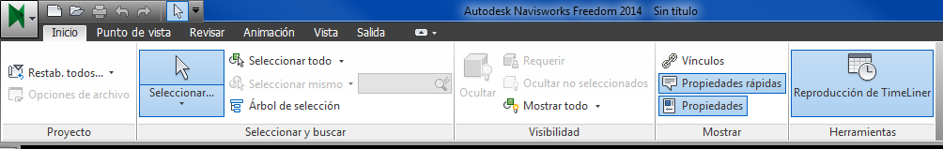
En los laterales y la parte inferior del programa se encontrarán los menús desplegables:

Configurar menús
En la pestaña "Vista" de la cinta de comandos es necesario activar ventanas (menús):
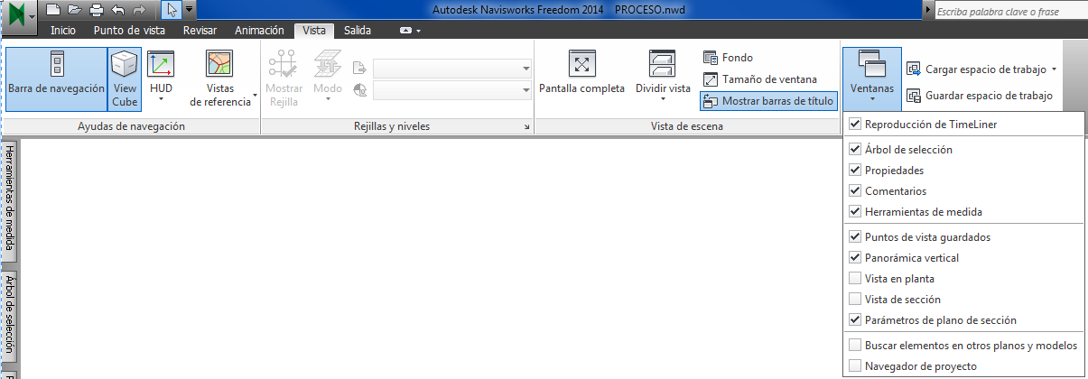

Activar ejes XYZ
Para poder tomar medidas en espacio modelo siempre hay que tener referencia de las coordinadas. Es posible activar los ejes en:
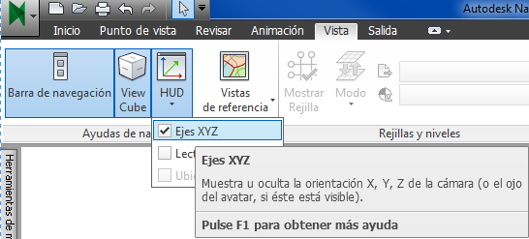

Cambiar el fondo
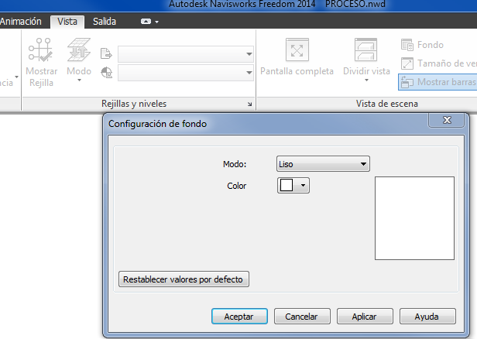

Vista en perspectiva
Para realizar revisiones en 3D siempre utilizaremos el modo de vista "Perspectiva", esto facilitará la navegación por el espacio 3D. Para cambiar el modo hay que pulsar con botón derecho del ratón sobre :
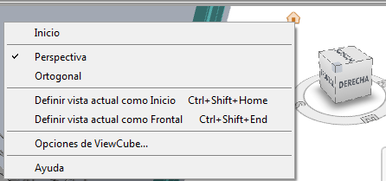
O también en la cinta de comandos en el apartado "Punto de vista":
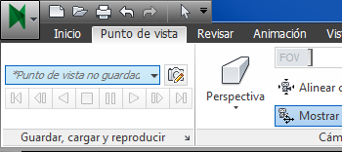

- Navegación por espacio modelo
Para navegaren el modelo 3D utilizaremos teclado y el ratón. Las teclas típicos de un ratón son:
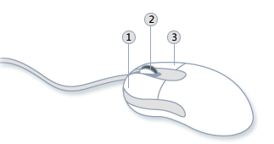
1. Botón izquierdo sirve para seleccionar un determinado objeto.
2. Rueda sirve para ajustar el zoom (acercarse o alejarse)
3. Botón derecho sirve para ver las opciones disponibles del objeto seleccionado.
La rueda (2) tiene una opción de botón adicional a parte de la rotación. Que sirve para hacer el desplazamiento lineal perpendicular al punto de vista.
Para realizar la órbita en 3D se utiliza la combinación: Shift + pulsando la rueda (2).
La órbita siempre se realiza con un centro de rotación, que se llama "Pivote". Para ajustar el centro de rotación apuntaremos con el puntero a cualquier objeto y giraremos la rueda (2) en dirección de acercar. Automáticamente el pivote se posiciona encima del elemento.

Igual como AutoCAD, Navisworks contiene el cubo de navegación:
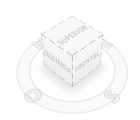
Este cubo indica la posición del norte (eje Y).
Además se utiliza para focalizar en un componente seleccionado. Pulsando sobre cualquier cara del cubo la cámara se acercara al componente.
El modo "Paseo" sirve para viajar por el espacio 3D usando las teclas "flechas" del teclado o el ratón, manteniendo siempre la misma elevación y el punto de vista horizontal. Para activar el modo "Paseo" pulsaremos el botón:
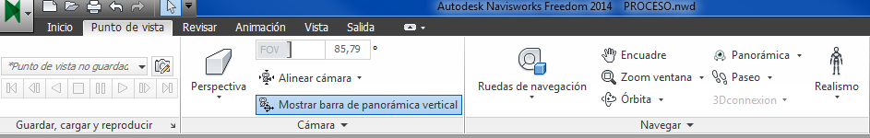
En modo paseo es posible activar las opciones como:
- Colisión: no será posible atravesar los objetos
- Gravedad: desplazaremos sobre una superficie determinada
- Agacharse: cuando la altura de paso es inferior de la normalizada el "avatar" se agachará para pasar.
- Tercera persona: activación del avatar que permite revisar la accesibilidad de los elementos de control.
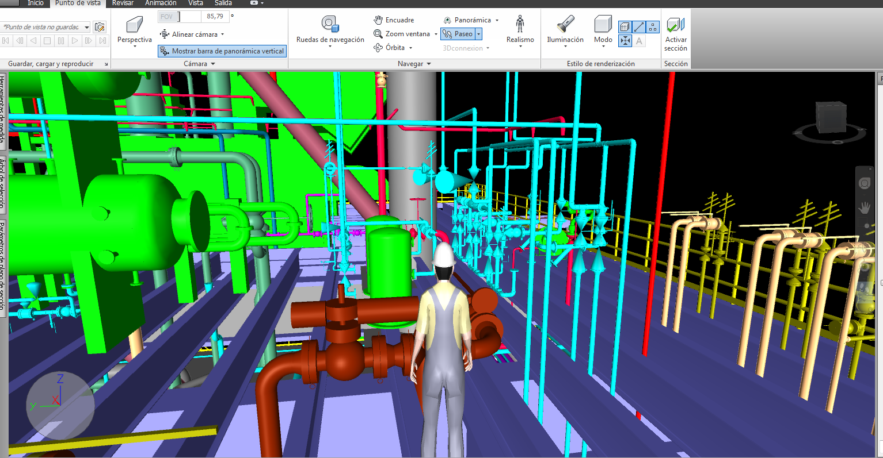
Si la opción "Gravedad" está desconectada en modo "Paseo" es posible cambiar la elevación pulsando la rueda del ratón (2).

Para desconectar el modo "Paseo" hay que pulsar Ctrl + 1. También pulsando sobre el icono del puntero del ratón en la parte superior izquierda:
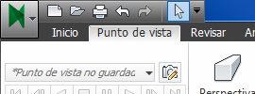

- Revisión del modelo
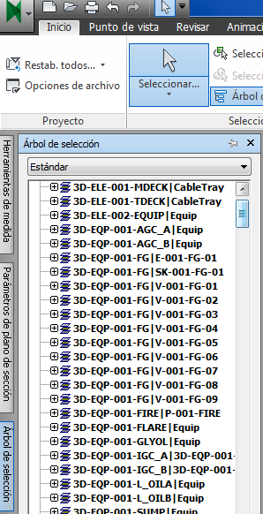
Para seleccionar los componentes se utiliza el Árbol de Selección, disponible en el lateral izquierdo de la pantalla:Árbol de selección está dividido en 3 modos de visualización:
- Estandard: visualización de ficheros, capas y componentes
- Compacta: visualización de ficheros y capas
- Propiedades: visualización de todas las propiedades del modelo.
Para encontrar una válvula o un equipo seguiremos al siguiente orden:
1. Activar en árbol de selección la visualización "Propiedades"
2. Desplegamos el apartado "AutoCAD" y luego "TAG"
3. Seleccionamos el TAG que estamos buscando
4. Pulsaremos sobre cualquier esquina del cubo de navegación para acercarse al objeto.

Aislar los componentes
Para aislar los componentes en 3D utilizaremos las opciones de visualización:
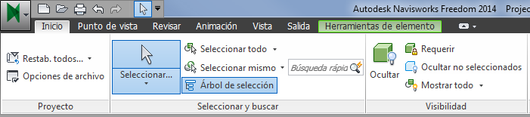

El procedimiento para ver el trazado completo de una línea:
1. En arbol se selección activar el modo "Propiedades"
2. Ir a "AutoCAD"/"Line Number" y seleccionar el número de línea que buscamos
3. Pulsar sobre cualquier cara del cubo de navegación para acercarse a la línea
4. Pulsamos el botón "Ocultar no seleccionados" para aislar.

Secciones
Para aislar componentes usando los planos de secciones utilizaremos el comando:
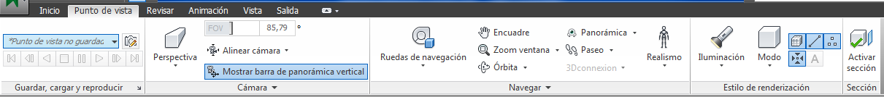
Al activar esta opción aparecerá una nueva pestaña "Herramientas de sección" en la cinta de comandos:
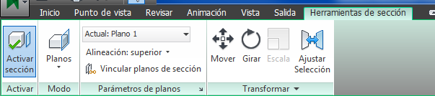
En total hay 6 planos de corte que forman un cubo, es posible activar todos o solamente los que interesan. Para activar los planos pulsaremos sobre desplegable y encendemos la bombilla al lado de cada plano con un click del ratón:
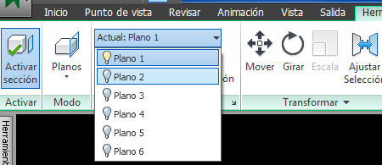
Para mover o rotar el plano de sección utilizaremos las opciones que está disponibles al lado. Es importante comprobar que plano está seleccionado en el desplegable antes de manipularlo.
El movimiento del plano se realiza usando los ejes (flechas) en el espacio modelo (siempre el de color azul, el que marca el plano de corte):
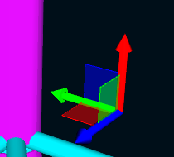

Tomar mediciones
Para medir directamente en espacio 3D se utilizan las opciones del siguiente apartado:
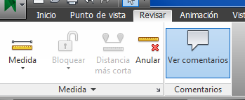
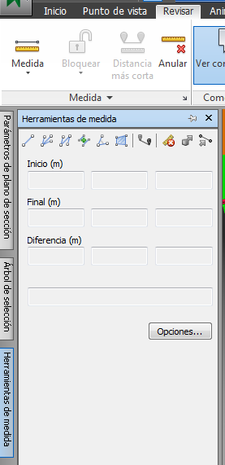
Antes de tomar medidas desplegaremos y bloquearemos el menú de medición:
Para desplegar el menú pulsamos sobre "Herramientas de medida" en el lateral izquierdo de pantalla.
Para bloquear la posición del menú pulsaremos sobre el icono de "chincheta" que está al lado del botón de cierre del menú.

La forma correcta de tomar una medida es:
1. En la cinta de comandos pulsar botón "Medida"
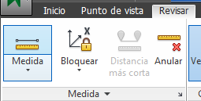

2. A continuación bloquear la dirección de medición pulsando sobre la flecha del botón "Bloquear" y seleccionar el eje en que queremos bloquear.
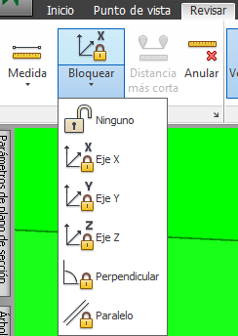
3. Hacer un click sobre primer objeto y luego hasta segundo. La distancia aparecerá en la pantalla y las coordenadas de cada punto en el menú de medición.
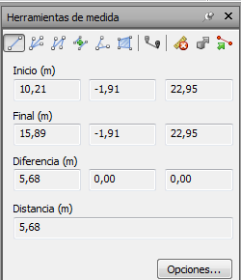
4. Para eliminar la cota de la pantalla pulsar "Anular"
5. Para volver al modo de selección pulsar Ctrl + 1 o el puntero del ratón
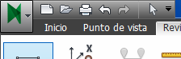

Propiedades del componente
Para ver las propiedades del componente seleccionado hay que desplegar el menú de propiedades que se encuentra en el lateral derecho de la pantalla. Donde en la pestaña "AutoCAD" estarán las propiedades de Plant3D:
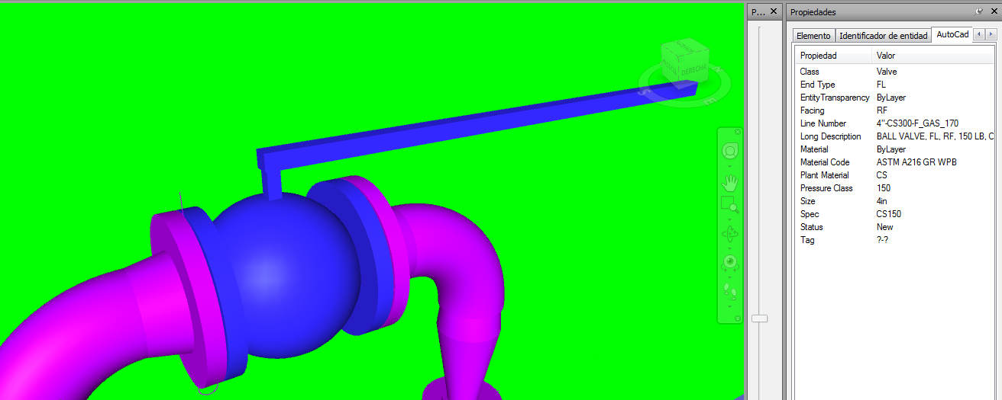

ANEXO III: Sistema KKS

La codificación de sistemas y equipos de planta está descrita en el documento Excel adjunto: TRS_KKS.

Los niveles del sistema KKS son los siguientes:
A |  | A GRID AND DISTRIBUTION SYSTEMS
B |  | B POWER TRANSMISSION AND AUXILIARY POWER SUPPLY
C |  | C INSTRUMENTATION AND CONTROL EQUIPMENT
E |  | E CONVENTIONAL FUEL SUPPLY AND RESIDUES DISPOSAL
G |  | G WATER SUPPLY AND DISPOSAL
H |  | H CONVENTIONAL HEAT GENERATION
L |  | L STEAM, WATER, GAS CYCLES
M |  | M MAIN MACHINE SETS
P |  | P COOLING WATER SYSTEMS
Q |  | Q AUXILIARY SYSTEMS
U |  | U Civil structures
X |  | X HEAVY MACHINERY (NOT MAIN MACHINE SETS)
Y |  | Y MANAGEMENT AND ADMINISTRATION
Z |  | Z WORKSHOP AND OFFICE EQUIPMENT

Todos los equipos de la planta de proceso existentes están codificados según este sistema y se puede identificar cada uno de estos con su correspondiente P&ID (diagrama de proceso).
Para la codificación de la nueva maquinaria a instalar, TERSA suministrará al proveedor el código KKS disponible en planta.

ANEXO IV: Plantilla BEP

Antes de empezar el proyecto el proveedor deberá entregar el BEP con los campos en rojo rellenados.
El texto en verde se utiliza como información general para la correcta comprensión de la metodología de trabajo de TERSA.
Información general del proyecto BIM

Nombre del proyecto | xxxxxxxxxxxxxxx
Código del proyecto | xxxxxxxxxxxxxxx
Área de intervención en planta | xxxxxxxxxxxxxxx
Disciplinas técnicas que participan | xxxxxxxxxxxxxxx

Gestión del proyecto BIM

Roles:
Rol | Nombre | Mail
Responsable BIM (TERSA) | xxxxxxxxxxxxxxx | xxxxxxxxxxxxxxx
Responsable BIM (Proveedor) | xxxxxxxxxxxxxxx | xxxxxxxxxxxxxxx
Coordinadores BIM de cada disciplina | xxxxxxxxxxxxxxx | xxxxxxxxxxxxxxx
Modeladores BIM | xxxxxxxxxxxxxxx | xxxxxxxxxxxxxxx

Responsable BIM (TERSA) – Persona que revisará el modelo BIM entregado durante ejecución del proyecto conjuntamente con el equipo de la planta como mantenimiento y operación para la realización de comentarios e introducción de mejoras en el diseño.

Responsable BIM (Proveedor). Sus principaes funciones serán -
- Realizará todas las entregas del modelo BIM a TERSA
- Recibirá los comentarios de mejoras por parte de TERSA. Para comunicarlo a coordinadores y responsables del proyecto de su empresa.
- Hará seguimiento de modelado BIM para que se realice según el manual técnico entregado por parte de TERSA.
- Realizará detección de interferencias previa, antes del envío del modelo BIM a TERSA
- Será responsable de la recepción de documentación relacionada con el diseño BIM por parte de TERSA y su distribución al departamento adecuado de su empresa
- Será responsable de las revisiones de documentos técnicos y su correcto almacenamiento en las plataformas online compartidas con TERSA para el correcto intercambio de ficheros BIM

Coordinador BIM – en el caso de proyectos grandes donde actúa más de 1 modelador por disciplina existirá la figura de coordinador BIM de cada disciplina del proyecto. Sus funciones serán:
- Recibir información (documentos y comentarios de TERSA) por parte del Responsable BIM (Proveedor) sobre su disciplina y distribución de los trabajos de modelado BIM entre su equipo de modeladores.
- Comunicación con otros coordinadores BIM de su proyecto para la resolución de posibles interferencias o problemas que puedan salir de espacios.
- Revisión de documentación técnica generada a partir del modelo BIM y corrección de cualquier error o no coincidencia con el formato estándar.

Modelador BIM – Técnico que utilizará el software del modelado BIM para la generación de la maqueta. Podrá actuar en una o varias disciplinas dependiendo del tamaño del proyecto. Sus funciones serán:
- Modelar la maqueta BIM en el software adecuado para cada disciplina
- Preparar la maqueta de Navisworks
- Rellenar la información necesaria del modelo BIM para la correcta generación de listados de compra de materiales
- Preparar los planos 2D del proyecto

En muchos proyectos de pequeñas dimensiones los diferentes roles podrían realizarse por una misma persona. Por ejemplo, en el caso de la realización de una estructura que no afecte a ninguna disciplina más, la misma persona podría ser: Responsable BIM, coordinador BIM y modelador.

Planificación de fases de proyecto y entregas

En este apartado el proveedor debería indicar como mínimo:
- Entrega semanal del modelo BIM en formato de Navisworks – indicando el día de la primera entrega.
- Fecha de la primera reunión con TERSA para revisión del modelo BIM
- Fecha de entrega de la maqueta BIM final de diseño
- Fecha de entrega de planos 2D y listados de materiales
- Fecha de entrega de documentación As-built

Documentación “Original”

En este apartado el proveedor indicará el registro de la documentación recibida por parte de TERSA, con fecha de recepción. Este listado debería ser actualizado durante toda la ejecución del proyecto y compartido con el Responsable BIM de TERSA.

Procedimiento de revisión y aprobación de información

Semanalmente TERSA recibirá por parte del proveedor la maqueta BIM en formato de Navisworks (NWD). Sobre esta maqueta pueden realizarse comentarios por parte de TERSA que serán documentados por los responsables BIM de cada parte (TERSA y proveedor)

En el siguiente envío semanal los comentarios de la semana anterior deberían de estar realizados. O en caso contrario con la maqueta BIM semanal se enviará el informe de comentarios no corregidos y explicación detallada de la razón de no realizarlos.
Se planificarán las reuniones presenciales o a través de cualquier plataforma online de comunicación para la revisión global del modelo BIM. En estas reuniones podrán participar responsables de mantenimiento y operación de la fábrica para realizar comentarios e introducir mejoras en la futura instalación.

La revisión de planos 2D y listados de materiales será responsabilidad de los coordinadores BIM del proveedor, antes de la entrega a TERSA. La entrega de esta documentación será únicamente en la fase final del proyecto, excepto algunos planos básicos 2D que TERSA podría solicitar durante la fase de diseño para la correcta revisión del proyecto.

El equipo BIM del proveedor realizará la detección de interferencias y su corrección de la forma y con la frecuencia que considere necesaria para que el modelo BIM entregado a TERSA esté correcto en cada envío realizado. En caso de no poder realizar la corrección de cualquier interferencia, esto quedará registrado en el informe enviado conjuntamente con el modelo BIM.

Colaboración
Todo intercambio de documentos con TERSA se realizará a través de la plataforma online que decida el proveedor. La responsabilidad de mantenimiento de esta plataforma durante todo el proyecto será del proveedor.
La capacidad de almacenamiento debería ser suficiente para la recepción de las nubes de puntos (mínimo 30Gb)

La organización de documentación será:
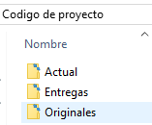

Carpeta “Actual” – estará toda la documentación de oficina técnica en la última revisión (listados, planos, modelo BIM, informes de comentarios, etc)

Carpeta “Entregas” – contendrá todas las entregas realizadas por parte del proveedor. Cada entrega estará en una carpeta separada y tendrá el siguiente nombre como ejemplo: “200125_ModeloNavisworks” donde el primer número indicará la fecha de entrega escrito año mes día. A continuación una descripción breve de la entrega.

Carpeta “Originales” – contendrá todas las entregas realizadas por parte de TERSA. Cada entrega estará en una carpeta separada y tendrá la misma nomenclatura que las entregas del apartado anterior.

Al realizar cada entrega, el proveedor, además de subir la documentación en la carpeta indicada, avisará al Responsable BIM de TERSA por correo electrónico dando confirmación de que la documentación está subida correctamente.

En caso de realizar el proyecto con más de un proveedor trabajando en el modelo BIM, habrá que indicarse quien de los proveedores será el responsable de la plataforma de almacenamiento online.
Se creará la carpeta de “Entregas” para cada uno de los proveedores del proyecto.
La carpeta “Actual” contendrá la documentación actual de diseño de todos los proveedores, organizado por carpetas por disciplina o por proveedor.

Procedimiento de modelado

Sistema de coordenadas
Siempre se utilizará el mismo sistema de coordenadas definido por el plano de layout general de TERSA y las nubes de puntos entregadas.

Nomenclatura de ficheros
La numeración de los ficheros a entregar será la indicada en el manual técnico de TERSA.

Nomenclatura de capas
Los nombres de las capas de cada fichero serán los que están indicados en el manual técnico de TERSA.

Nivel de modelado
El nivel de modelado en los proyectos será el adecuado para la generación de listados de materiales necesarios para la realización de la compra de material y la generación de planos 2D de fabricación.

Estructuras nuevas:
Perfiles metálicos - Se modelarán con dimensiones correctas según su perfil. En las alas de los perfiles no será necesario que quede definido el redondeo real.
Uniones – Se modelarán con todos los componentes de montaje. No será necesario modelar soldaduras o arandelas. Es necesario indicar las posiciones de los tornillos de manera correcta.
Escaleras – Si la escalera sigue un estándar documentado en un plano de detalle, no será necesario el modelado de la tornillería de uniones.
Barandillas – Si las barandillas siguen un estándar documentado en un plano de detalle, no será necesario el modelado exacto de uniones o distribución de postes. Será necesario modelar la altura correcta de barandilla, posición de tubos intermedios y rodapiés.

Equipos:
Equipo del fabricante– en caso de que el fabricante del equipo suministre el modelo 3D de su equipo a instalar en las instalaciones de TERSA, este equipo se intentará simplificar antes de introducirlo en el modelo BIM general de la fábrica o del proyecto. La simplificación del equipo afectará a partes internas que no serán necesarias para la implantación del equipo y reserva de espacio en el modelo BIM. También se borrarán piezas pequeñas que no afecten a la correcta visualización del equipo, por ejemplo, tornillos.
Equipo general – otros equipos que no sean suministrados en el modelo 3D por el fabricante y que se deban modelar, se modelarán como volumetría básica para la correcta realización de la implantación del equipo en modelo BIM y reserva de espacio. No se modelarán partes interiores de los equipos.
Las conexiones de los equipos se marcarán en el modelo 3D en el sitio exacto siguiendo el plano constructivo (tubuladuras de tuberías y conexión de conductos)
En el caso que el equipo necesite un área mínima de mantenimiento, se modelará como un cubo de color rojo, para la reserva de espacio.

Tuberías:
El recorrido de las tuberías se modelará de manera completa con todos los accesorios e instrumentos en línea.
En las uniones bridadas serán representadas las juntas y tornillos. Los tornillos pueden no visualizarse en 3D pero sí que deben de contener algún elemento que permita el correcto recuento de materiales.
Los instrumentos y válvulas pueden tener las formas básicas pero el volumen deberá de coincidir con los elementos reales a montar.
No se modelarán las tuberías flexibles (por ejemplo, las de aire comprimido que alimentan las válvulas automáticas)

Electricidad:
Armarios eléctricos – se modelarán como cubos sólidos sin detalle interior. El volumen exterior coincidirá siempre con el tamaño real del armario. Será necesario modelar el detalle 2D que simule la apertura de la puerta, visible en el modelo BIM.
Bandejas eléctricas – se modelarán como sólidos sin detalle de cables. Los codos, tes y reducciones tendrán el tamaño real. No se modelarán las bandejas menores de 100mm de anchura.
Luminarias – Se modelarán las luminarias con formas básicas que coincidan con su tamaño real.
Cableado, interruptores, y otro material eléctrico menor – No se modelará en el modelo BIM.

Obra Civil:
Formas de hormigón – se modelará la forma exacta, sin el modelado de armado interior.
Edificación – se modelarán paredes, techos, puertas, ventanas de tamaño real, como geometría básica. No será necesario el modelado de componentes como manillas, marcos de vidrios, etc.
Mobiliario, elementos de fontanería (lavabos, duchas, etc) – se modelarán con geometría básica, que podría no coincidir con la forma real de los elementos a instalar. El objetivo del modelado de estos componentes será remarcar en los planos 2D su posición y su función de cada espacio.

Nivel de información
La información del modelo BIM será la necesaria para la generación de listados de materiales para el proyecto y su futuro mantenimiento de la fábrica.

La información mínima:

Estructuras:
- Tipo de perfil
- Material
- En caso necesario – conjunto de montaje

Equipos:
- TAG según sistema KKS, indicado por TERSA
- Descripción breve con tipo de equipo
- Fabricante
- Modelo

Tuberías:
- TAG de línea según sistema KKS
- TAG de componentes en línea, según P&ID aprobado
- Especificación de tuberías
- Material
- PN y DN de los componentes bridados
- Aislamiento
- Traceado

Electricidad:
- Dimensiones de bandejas
- TAG de armario según sistema KKS
- Tipo de bandeja: control o potencia
- Tipo de componente: bandeja, armario, luminaria, etc.

Obra Civil:
- Material
- Tipo de componente
- Dimensiones (en caso de ventanas o puertas)

Plantillas CAD
Los cajetines para planos 2D se utilizarán según el manual técnico de TERSA. Serán entregados por parte de TERSA en formato DWG al inicio del proyecto.

Software

Software de colaboración – plataforma online de almacenamiento de datos del proyecto. Será definida por parte de proveedor. El proveedor tendrá la responsabilidad de su mantenimiento durante la ejecución de todo el proyecto.
TERSA tendrá acceso a esta plataforma documental y permisos para la descarga de documentación y subida de documentación “Original”
Una vez finalizado el proyecto, toda la documentación se descargará desde la plataforma por parte de proveedor y será entregada a TERSA en un disco duro.

En este apartado el proveedor indicará el nombre de la plataforma. Y si es necesario un manual breve de su uso.

Software de modelado – Los softwares de modelado será programas que utilizarán los modeladores BIM para la correcta ejecución del proyecto y generación de la documentación técnica como planos y listados de materiales.
El software puede ser diferente para cada disciplina.
El software deberá ser capaz de generar los formatos neutros detallados en el manual técnico de TERSA, los cuales serán entregados al finalizar el proyecto.
También deberá de ser compatible con el visor Navisworks utilizado para la revisión del modelo BIM.

En este apartado el proveedor indicará el nombre y versión del programa que utilizará para cada disciplina.

Software de revisión modelo BIM – será Navisworks. El manual del programa está adjunto en el manual técnico de TERSA.

Software de revisión de nubes de puntos – será Autodesk ReCap.

Software de planificación 4D – En caso de realizar la simulación de la obra en un software 4D se debe indicar en este apartado el software a utilizar.
En caso de no ser Navisworks, proveedor debe prever la forma de acceso a la simulación 4D del personal de TERSA, con utilización de visores gratuitos.

En este apartado el proveedor indicará el nombre del software. Y si es necesario un manual breve de su uso.

ANEXO V: Plantillas CAD
Para los planos 2D que serán entregados al final del proyecto se utilizará el siguiente cajetín (será entregado en formato DWG al inicio del proyecto):
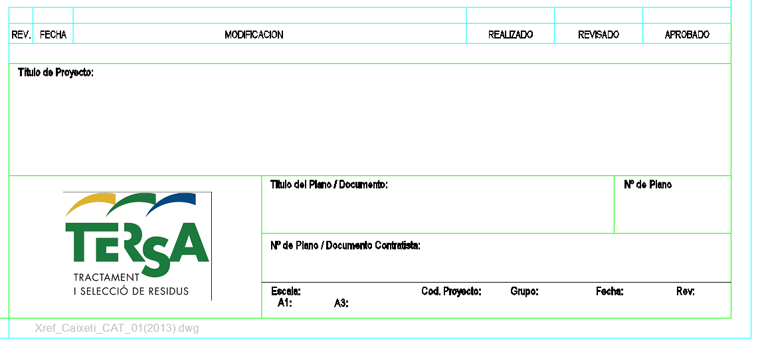

La tabla de revisiones:
Tendrá el tamaño máximo de 3 filas. Que contendrá las 3 últimas revisiones.
Las revisiones serán numéricas y empezarán por el “0” – entrega inicial.
REALIZADO – será el Modelador BIM que ha generado el plano.
REVISADO – será el responsable del proveedor que confirmará que plano está correcto
APROBADO – será el responsable del proyecto por parte de TERSA

Título de Proyecto – Código y descripción breve, suministrado por TERSA al inicio del proyecto

Título del Plano/Documento – Disciplina (electricidad, obra civil, estructura, etc) y breve descripción del plano

Nº de Plano/Cod. Proyecto/Grupo – Serán datos suministrados por TERSA al inicio del proyecto

